- 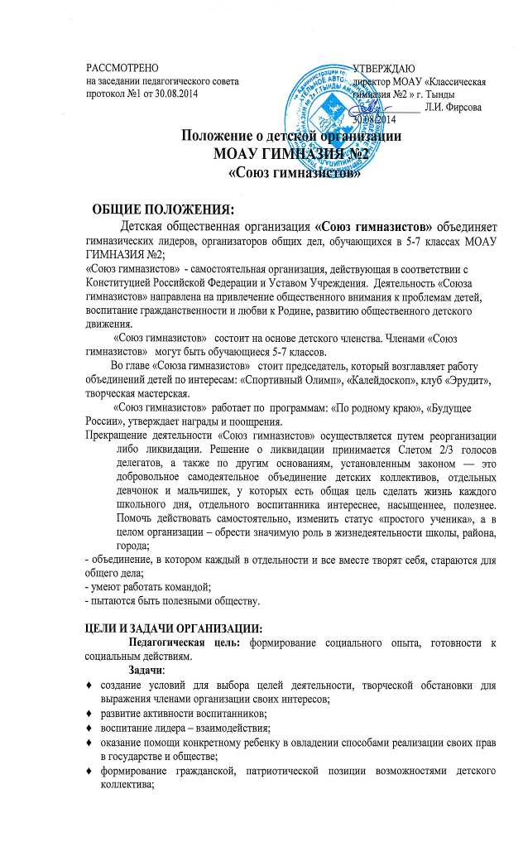
Обязанности членов организации - изучать историю Отечества, родного края, быть патриотом, показывать пример в труде и в учёбе, беречь школьное имущество, изучать устав гимназии, оказывать помощь младшим и старым, творчески и непрерывно овладевать знаниями, соблюдать учебную и трудовую дисциплину.

Принципы деятельности организации:
- добровольность вступления и выхода из организации;
- самодеятельность и инициатива;
- насыщенность национальными традициями, романтикой и игрой;
- общественно – значимый характер деятельности;
- заботливое отношение друг к другу, к окружающему миру.

Функции организации:
- развитие познавательной активности;
- формирование организаторских способностей;
- подготовка учащихся к жизни, практическая направленность деятельности организации;
- управление органами ученического самоуправления, являясь координационным центром досуговой деятельности учащихся.
Структура организации:
Высшим органом организации является собрание. Первое собрание проводится в сентябре. На собрании избирается совет организации. В совет входят представители от классов. Возглавляет совет председатель, который координирует работу.
Совет по науке и образованию организовывает работу в познавательной деятельности. Ребята подбирают материалы для викторин, интеллектуальных игр, помогают учителям начальных классов в подготовке познавательных дел в классах. Постоянные члены совета: председатель и его заместитель. Остальные члены меняются в зависимости от дела
Совет «досуг» - организует досуг ребят. Они готовят и проводят дискотеки, исполняют роль ведущих или назначают ведущих, принимают активное участие в подготовке и проведении традиционных школьных дел. Постоянные члены: председатель и его заместитель.
Совет «забота и труд» оказывает шефскую помощь престарелым людям, заботятся о зеленых растениях школы, помогают организовывать субботники, организуют дежурство в школе и классах
Совет «спорт и здоровье» отвечает за популяризацию физической культуры среди учащихся, организацию и проведение, подготовку и участие в разработке сценариев спортивных состязаний в школе, проводит физкультурные минутки и перемены с малышами.
Гимназический пресс-центр подготавливает материалы для газеты «Гимназия – Ньюс», выпускает газеты, участвует в разработке сценариев.
Гимназический пресс-центр имеет постоянный состав. Он состоит из редколлегии газеты и собственных корреспондентов из учащихся каждого класса.

ОСНОВНЫЕ НАПРАВЛЕНИЯ
ДЕТСКОЙ ОРГАНИЗАЦИИ «Союз гимназистов»

- Формирование первоначальных требований и понятий о РОДИНЕ, окружающем мире, обществе.
- Формирование отношения к себе и к окружающим людям. Нравственно-эстетическое воспитание.
- Формирование правосознания, воспитание гражданственности. Воспитание уважительного отношения к закону, нормам общественной жизни.
- Формирование отношения к труду как к источнику благополучия общества и личности. Экономическое воспитание.
- Формирование осознанного отношения к учению как к фундаменту интеллектуального, духовного и умственного развития личности.
- Формирование отношения к природе, растительному и животному миру. Экологическое воспитание.
- Формирование отношения к прекрасному. Эстетическое воспитание.
- Формирование здорового образа жизни, ответственного отношения к своему здоровью. Физическое воспитание.

